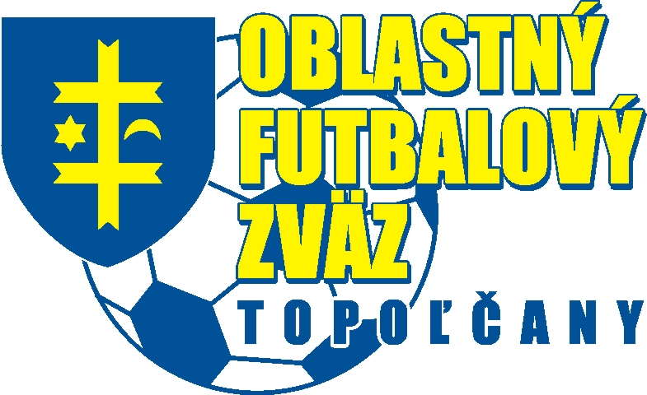

Zasadnutie Výkonného výboru ObFZ Topoľčany dňa 11.3.2025.
Výkonný výbor ObFZ Topoľčany na svojom zasadnutí dňa 11.03.2025 v Topoľčanoch:
1. Vzal na vedomie :
a) Správu predsedu ObFZ Topoľčany
b) Správy predsedov odborných komisií ObFZ Topoľčany
c) Správu o stave ekonomiky a podielovej faktúre k 11.3.2025
d) Informáciu o schválení odznaku SFZ

2. Schválil :
a) Účtovnú uzávierku za rok 2024 predloženú ekonómom ObFZ
b) Návrh TMK výška náhrad pre realizačné tímy ObFZ
c) Nominačnú listinu rozhodcov ObFZ jarná časť s. r. 2023/2024
d) Výšku náhrad správcovi webu ObFZ na rok 2025

3. Zaoberal sa :
a) Zvolaním pracovného stretnutie klubov ZsFZ a VII. liga z ObFZ
Topoľčany téma model súťaži termín bude určený v úradnej správe.
b) Prípravou zmeny stanov a konferencii ObFZ Topoľčany v 2025.

